

Информационная система

ООО «Украшение»

«Украшение»

РУКОВОДСТВО ПОЛЬЗОВАТЕЛЯ

Содержание

1. Введение 3

1.1 Область применения 3

1.2 Краткое описание возможностей 3

1.3 Уровень подготовки пользователя 3

2. Назначение 4

2.1 Условия применения 4

3. Подготовка к работе 5

3.1 Порядок загрузки данных и программ 5

3.2 Порядок проверки работоспособности 5

4. Описание операций 6

4.1 Вход в систему 6

4.2 Просмотр и сортировка товаров 7

4.3 Добавление товара в корзину 8

4.4 Просмотр собранного заказа 9

4.5 Редактирование заказа 9

4.6 Составление заказа 10

4.7 Просмотр заказов пользователя 10

5. Возможные ошибки и рекомендации по устранению 11

Приложение 1. 12

Приложение 2. 13

Перечень принятых сокращений 14

1. Введение
   1. Область применения

Приложение «Украшение» обеспечивает информационную поддержку деятельности Администраторов, Менеджеров и Клиентов при выполнение следующих операции:

* Авторизация пользователей;
* Формирование заказов;
* Просмотр товаров;
* Редактирование заказов.
  1. Краткое описание возможностей

«Украшения» обеспечивает выполнение следующих основных функций:

* Авторизация пользователей
* Просмотр и редактирование информации о товарах
* Формирование заявок по закупкам
* Разделение ролей
  1. Уровень подготовки пользователя

Для эксплуатации «Украшения» определены следующие роли:

* Авторизированный клиент;
* Менеджер;
* Администратор.

Клиент должен:

* Иметь общие сведения о системе и её назначения;
* Владеть информацией о работе в интерфейсе программы «Украшения»;

Администратор должен:

* Иметь общие сведения о системе и её назначения;
* Владеть информацией о работе в интерфейсе программы «Украшения»;
* Редактировать информацию о заказах.

Менеджер должен:

* Иметь общие сведения о системе и её назначения;
* Владеть информацией о работе в интерфейсе программы «Украшения»;
* Формировать заказы и редактировать информацию о них.

1. Назначение

«Украшения» предназначены для хранения информации о товарах, обработки заказов, взаимодействия с клиентами и повышения продуктивности работы компании.

«Украшения» позволяет:

* Повысить эффективность продуктивности работы компании в предоставления услуг;
* Обеспечить взаимодействие с клиентами с меньшим штатом сотрудников;
* Автоматизация обработки заказов;
  1. Условия применения

«Украшения» может эксплуатироваться и выполнять заданные функции

при соблюдении требований предъявляемых к техническому, системному и прикладному программному обеспечению.

1. Подготовка к работе
   1. Порядок загрузки данных и программ

Для начала, загрузить установочный файл на компьютер в любое удобное место, после двойным нажатием ЛКМ запустить установщик приложения и следовать инструкциям в нем.

* 1. Порядок проверки работоспособности

Проверка работоспособности «Украшения» осуществляется путем

выполнения операций, описанных в разделе 4 настоящего документа.

1. Описание операций

В данном разделе приводится описание всех операций, существующих в «Украшения».

Таблица 1. Роли и права доступа к данным и операциям

|  |  |  |
| --- | --- | --- |
| Роль | Доступные пункты меню | Доступные операции |
| Клиент | Авторизация | Вход в систему |
|  | Товары | Формирование заказа |
|  | Сортировка | По стоимости, названию, скидке |
|  | Выход | Выход из системы |
| Менеджер | Авторизация | Вход в систему |
|  | Товары | Формирование заказа, редактирование заказа |
|  | Сортировка | По стоимости, названию, скидке |
|  | Выход | Выход из системы |
| Администратор | Авторизация | Вход в систему |
|  | Товары | Добавлять/редактировать/удалять товары, просматривать и редактировать заказы |
|  | Выход | Выход из системы |

* 1. Вход в систему

Для входа в «Украшения» необходимо на рабочем столе дважды щелкнуть на иконку (рис.1).

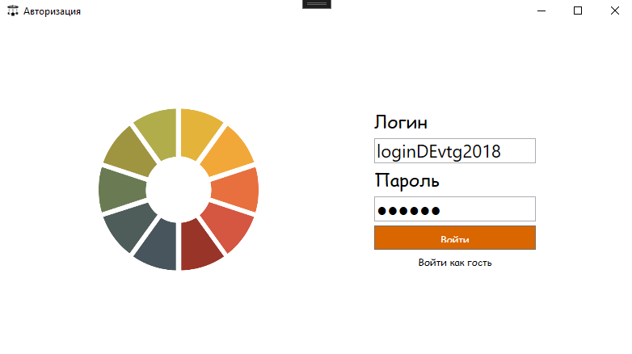

Рисунок 1 - Авторизация в "Украшения".

Для получения прав доступа к системы необходимо предварительно обратиться к администратору ООО «Украшения».

Для доступа к данным необходимо выполнить авторизацию: указать логин и пароль, затем нажать кнопку «Авторизоваться».

Пользователь имеет 3 попытки для корректного входа в систему. Если логин или пароль введен ошибочно, то появляется каптча, которую нужно ввести, чтобы снова получить доступ к возможности авторизации.

* 1. Просмотр и сортировка товаров

Для удобства просмотра и в обход долгой загрузки сразу всех продуктов были реализованы переходы по страницам, содержащих в себе по 10 продуктов.

Для сортировки товаров в «Украшения» необходимо выбрать вид сортировки и список автоматически применит сортировку (рис. 2).

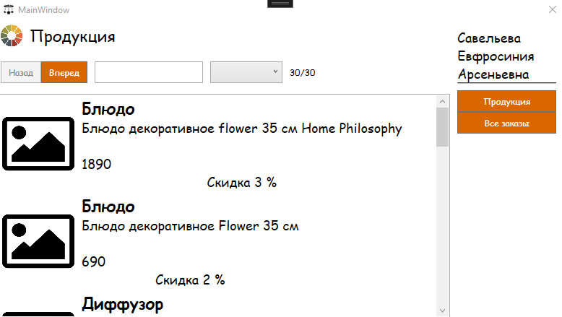

Рисунок 2 - сортировка товаров.

* 1. Добавление товара в корзину

Любой пользователь после авторизации или как гость может добавить продукт в корзину через контекстное меню и кнопку “Добавить в заказ”. (рис. 3)

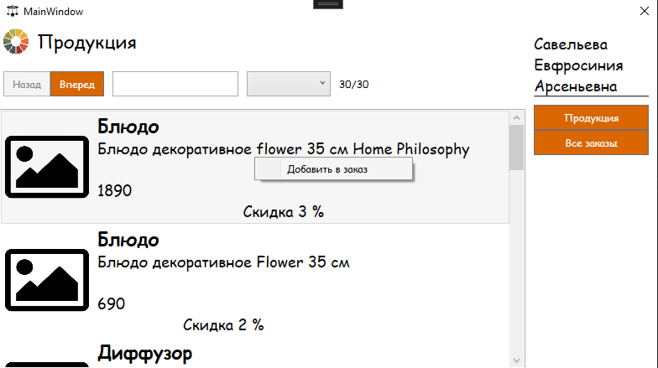

Рисунок - добавление в заказ.

* 1. Просмотр собранного заказа

После добавления первого товара в заказ у пользователя в правом меню появляется дополнительная кнопка “Корзина”, где хранятся все товары, что выбрал пользователь.

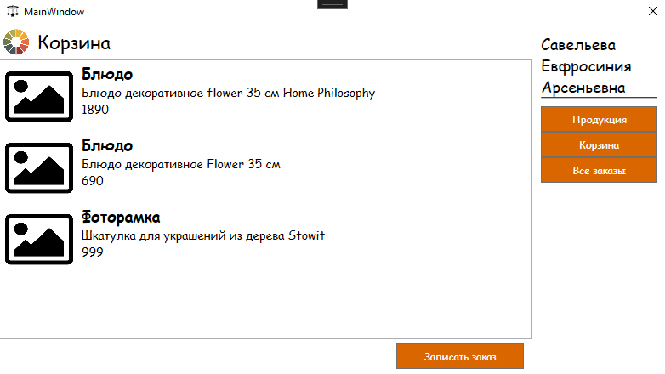

Рисунок - корзина пользователя.

* 1. Редактирование заказа

На странице заказа пользователь может добавить товар убрать товар из своей корзины.

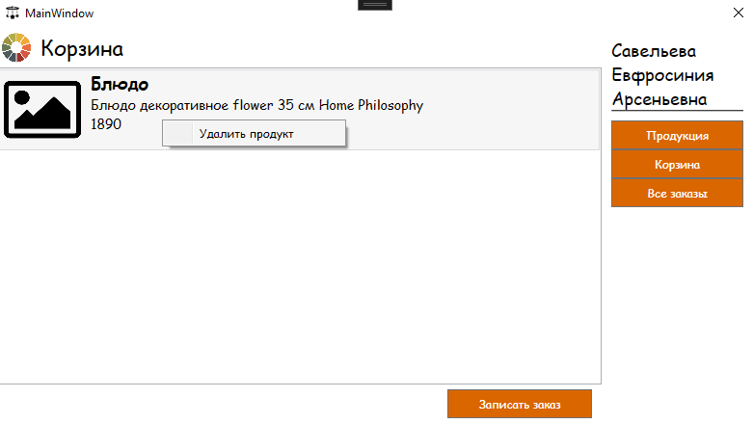

Рисунок - редактирование заказа

* 1. Составление заказа

После просмотра корзины пользователь может сохранить свой заказ, выбрав дату получения заказа и пункт выдачи

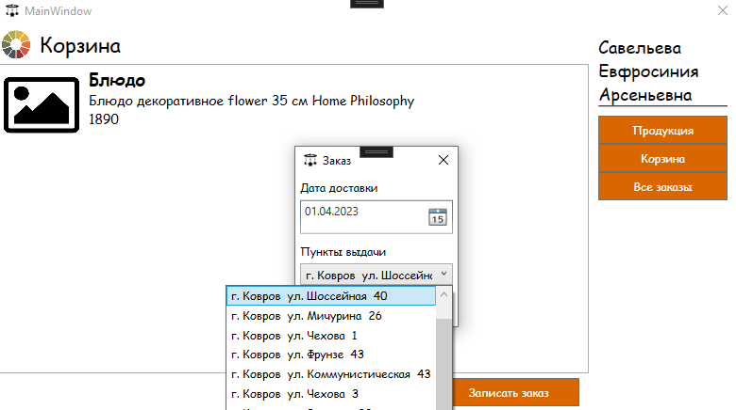

Рисунок - запись заказа

* 1. Просмотр заказов пользователя

Авторизованный пользователь может просмотреть свои проведенные заказы ранее на странице “Все заказы”.

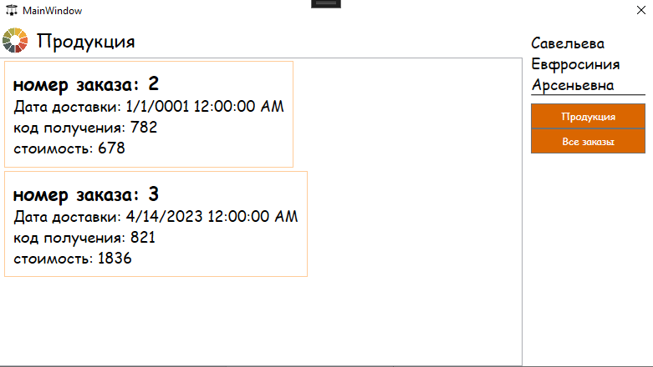

Рисунок - просмотр заказов

1. Возможные ошибки и рекомендации по устранению

При возникновении ошибок обратится к следующей таблице (таб.2).

Таблица 2. Аварийные ситуации

|  |  |
| --- | --- |
| **Описание ошибки** | **Рекомендации по устранению** |
| Неправильный логин-пароль | Указать верный логин или пароль |
| Ошибка создания заказа пользователя | Проверить параметры заказа |
| Ошибка создания продукции | Проверить правильность заполненных полей |

Приложение 1.

ERD-диаграмма

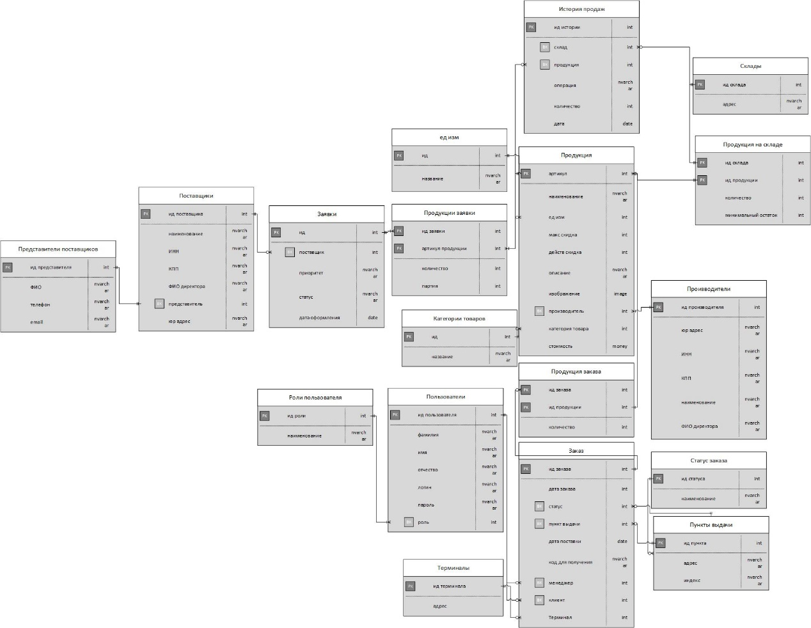

Приложение 2.

Use-case – диаграмма

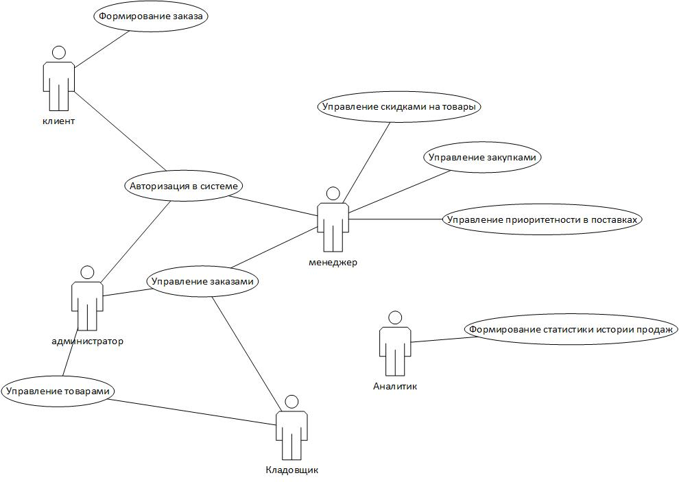

Перечень принятых сокращений

ПО- программное обеспечение

ЛКМ – левая кнопка мыши

ERD – Entity Repletionship Diagram